CONCESIÓN Aeropuerto Internacional
Arturo Merino Benítez de Santiago

PROGRAMA ANUAL DE TRASLADO DE USUARIOS DENTRO DEL AEROPUERTO
(2017)

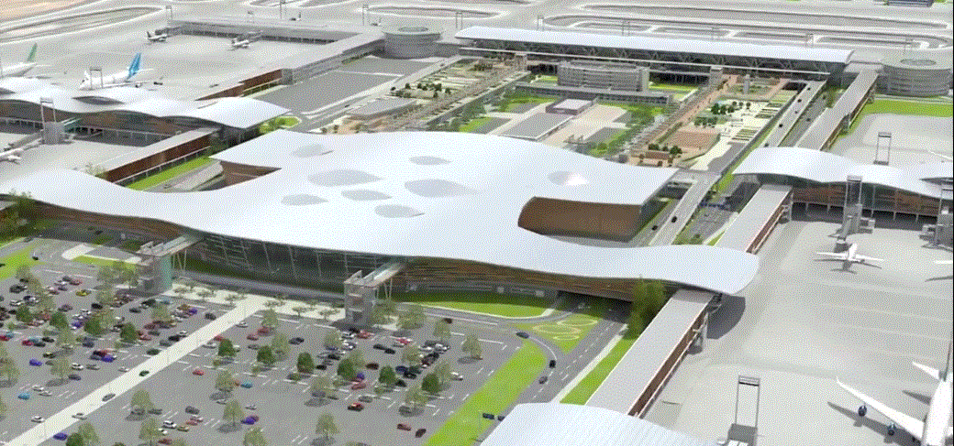

Registro de las revisiones |  | Versión | Fecha de rev. | Páginas / Artículos revisados
 |  | A | 17 Julio 2015 | Documento original
 |  | B | 27 Sept. 2015 | Comentarios del MOP
 |  | C | 15 Ener. 2016 | Comentarios del MOP
 |  | D | 18 Marz. 2016 | Comentarios del MOP
 |  | 1 | 08 Agos. 2016 | Cambio de Formato
 |  | 2 | 03 Oct 2016 | Revisión Anual
 |  | 3 | 22 Nov. 2016 | Revisión según oficio IF AMB 1467/16
 |  | 4 | 12 Ene 2017 | Revisión según oficio IF AMB 1769/16
 |  | 5 | 27 Feb 2017 | Revisión según oficio IF AMB 214/17

Términos y definiciones |  | SC Nuevo Pudahuel | Sociedad Concesionaria Nuevo Pudahuel
 |  | BALI | Bases de Licitación de la obra pública fiscal denominada “Aeropuerto Internacional Arturo Merino Benítez de Santiago”
 |  | AP AMB | Aeropuerto Internacional Arturo Merino Benítez de Santiago

Objetivo |  | Este Programa Anual tiene como propósito presentar el servicio de Traslado de Usuarios dentro del Aeropuerto.

Distribución |  | - Inspector Fiscal (Procedimiento incluido en el RSO)  - SC Nuevo Pudahuel: Empleados encargados de la actividad

Elaborado por | Antonio Mendes | Gerente de Operaciones y Mantenimiento
Revisado por | Antonio Mendes | Gerente de Operaciones y Mantenimiento
Aprobado por | Antonio Mendes | Gerente de Operaciones y Mantenimiento

El servicio de traslado de usuarios dentro del Aeropuerto esta organizado de la siguiente manera :

- Servicio de traslado interno > ANEXO 1

- Servicio de móviles de acercamiento estacionamiento público > ANEXO 2

ANEXO 1

SERVICIO DE TRASLADO INTERNO

- Transporte de Público dentro del Aeropuerto

El traslado de usuarios dentro del Aeropuerto se realizará por medio de los contratos de Subconcesión del Servicio de Transporte Público de Buses de la siguiente manera :

Los subconcesionarios realizaran el servicio gratuito de traslado de usuarios que requieran movilizarse dentro del Aeropuerto utilizando la misma flota de vehículos con la que operan el servicio de traslado de pasajeros en buses desde y hacia el aeropuerto. La capacidad de los Buses debe considerar 40 personas sentadas y 20 de pie.

El servicio considera la asistencia a pasajeros con movilidad reducida, por medio de auxiliares en las paradas del 1° y 3° nivel del Terminal de Pasajeros, quien en conjunto con el conductor del autobús ayudará a aquellos pasajeros a ubicarse en los asientos preferenciales, los cuales están debidamente señalizados.

FRECUENCIA :

La frecuencia debera ser entre 10 y 20 minutos para los horarios de alta demanda, (5 :00 hrs hasta las 22 :00 hrs), y entre 30 y 60 minutos para los horarios de baja demanda (22 :01 hrs hasta las 4 :59 hrs).

El servicio se prestará los 365 días del año entre las 05 :00 y las 24 :00, cada 20 minutos en el caso de Turbus, y entre las 5 :55 y 22 :30 cada 15 minutos en el caso de Centropuerto. En el caso de la noche, el traslado se realizara cada 1 hora para el caso de Centropuerto, y cada media hora Turbus. Nuevo Pudahuel podrá solicitar la extensión del horario de la prestación del servicios si la demanda lo amerita y de acuerdo a la solicitud de los propios usuarios en los horarios de baja demanda

TURBUS |  |  | CENTROPUERTO
HORARIO DESDE SANTIAGO | HORARIO DESDE ACERCAMIENTO |  | HORARIOS DESDE SANTIAGO
 |  |  | 6:05 | 10:15 | 14:15 | 18:25
21:15 | 21:55 |  | 6:12 | 10:25 | 14:25 | 18:40
21:30 | 22:10 |  | 6:20 | 10:35 | 14:35 | 18:55
21:45 | 22:25 |  | 6:35 | 10:45 | 14:45 | 19:05
22:00 | 22:40 |  | 6:42 | 10:55 | 14:55 | 19:15
22:20 | 23:00 |  | 6:55 | 11:05 | 15:05 | 19:25
22:30 | 23:10 |  | 7:07 | 11:15 | 15:15 | 19:40
22:40 | 23:20 |  | 7:15 | 11:25 | 15:25 | 19:55
23:00 | 23:40 |  | 7:25 | 11:35 | 15:35 | 20:10
0:00 | 0:40 |  | 7:35 | 11:45 | 15:45 | 20:25
0:30 | 1:10 |  | 7:45 | 11:55 | 15:55 | 20:40
1:00 | 1:40 |  | 8:00 | 12:05 | 16:05 | 20:55
1:30 | 2:10 |  | 8:15 | 12:15 | 16:15 | 21:10
2:00 | 2:40 |  | 8:25 | 12:25 | 16:25 | 21:25
2:30 | 3:10 |  | 8:35 | 12:35 | 16:35 | 21:40
3:00 | 3:40 |  | 8:45 | 12:45 | 16:45 | 21:55
3:30 | 4:10 |  | 8:55 | 12:55 | 16:55 | 22:10
4:00 | 4:40 |  | 9:05 | 13:05 | 17:05 | 22:30
4:30 | 5:10 |  | 9:15 | 13:15 | 17:15 | 23:30
5:00 | 5:40 |  | 9:25 | 13:25 | 17:25 | 0:30
*Los horarios con rojo son buses que no realizan servicios. |  |  | 9:35 | 13:35 | 17:35 | 1:30
 |  |  | 9:45 | 13:45 | 17:45 | 2:30
 |  |  | 9:55 | 13:55 | 17:55 | 3:30
 |  |  | 10:05 | 14:05 | 18:10 | 4:30
 |  |  |  |  |  | 5:30
 |  |  | *El recorrido Aeropuerto-Santiago, se otorga con los mismos buses que se encuentran en operación atendiendo el recorrido Santiago/Aeropuerto

RECORRIDO :

El servicio considera un circuito de acercamiento interno que incluye detenciones, al menos, en las áreas de acceso a los Edificios Terminales de Carga, en las áreas de acceso a los Edificios Terminales de Pasajeros, en las áreas de acceso a los edificios de los Servicios Públicos y/o gubernamentales y en otras paradas que indique Nuevo Pudahuel.

El recorrido se llevará a cabo de acuerdo a imagen adjunta y se prestará después de haber llegado al terminal de pasajeros y antes de llegar al estacionamiento de buses o de iniciar un nuevo viaje desde el aeropuerto.

Este circuito iniciará su recorrido en el nivel 3 del terminal de pasajeros, realizará cada parada indicada en el plano adjunto y terminará en la parada ubicada Diego de Aracena Sector Aduana o en el terminal de pasajeros 1° Nivel. Los operadores tendrán que tener una señalización que permitirá a los usuarios del circuito interno de hacer la diferencia entre este servicio y el servicio de transporte público.

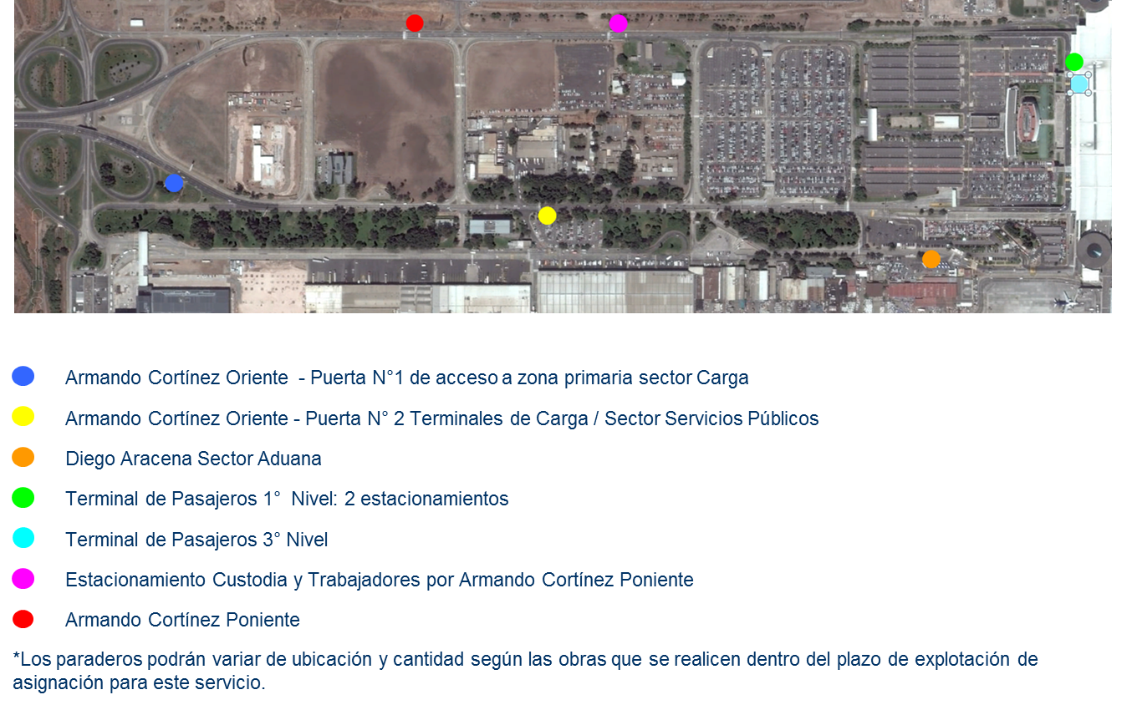

- Los paraderos podrán variar de ubicación y cantidad según las obras que se realicen dentro del plazo de explotación.
- La frecuencia del servicio será determinada por Nuevo Pudahuel acorde a los volúmenes de tráfico de usuarios dentro del Aeropuerto y de manera suficiente para atender los requerimientos de los usuarios.

ANEXO 2

SERVICIO DE MÓVILES DE ACERCAMIENTO ESTACIONAMIENTO PÚBLICO

La prestación del Servicio de Traslado Gratuito de Usuarios dentro del Aeropuerto desde y hasta las distintas zonas de estacionamientos se realizará mediante minibuses dedicados para ello las 24 horas del día. El Servicio contará con al menos 3 moviles, los que saldrán hacia el terminal cada 10 minutos y deberán pasar por las distintas zonas de estacionamientos con una frecuencia de 10 minutos.

Para el recorrido actual de los móviles de acercamiento, éste se detalla a continuación:

Este circuito de acercamiento hacia el terminal se iniciará en las oficinas del operador en los estacionamientos ubicada en la salida de Techado, realizará cada parada indicada en el plano adjunto, y terminará su recorrido en el 3° nivel del Terminal Internacional de Pasajeros para retomar el mismo recorrido con frecuencia cada 10 minutos. Por otro lado, mientras uno de los buses hace el recorrido al 3er piso de AMB el otro móvil lo realiza en el 1er piso de AMB, entre los 3 buses van rotando en este recorrido las 24 hrs del día.

- La frecuencia del servicio será determinada por Nuevo Pudahuel acorde a los volúmenes de tráfico de usuarios dentro del Aeropuerto y de manera suficiente para atender los requerimientos de los usuarios.
- Los paraderos podrán variar de ubicación y cantidad según las obras que se realicen dentro del plazo de explotación.

El control de las pasadas por los paraderos mencionados, los tiempos medios de espera promedios y el tiempo de permanencia promedio de los móviles en los paraderos será hecho por SC Nuevo Pudahuel, o quién él designe, de modo presencial y aleatorio.

Los resultados detallados de las mediciones de este servicio de acercamiento serán reportados y entregados mensualmente al Inspector Fiscal.

